**Шило (Сушко) Елисавета (Szyłowa Elżbieta z Suszkow)**

25 октября 1803 г – венчание с молодым Грыгором Шило с деревни Озерщизна (НИАБ 136-13-920, лист 9, №5/1803-б (ориг)).

**НИАБ 136-13-920:** Лист 9. **Метрическая запись №5/1803-б (ориг).**

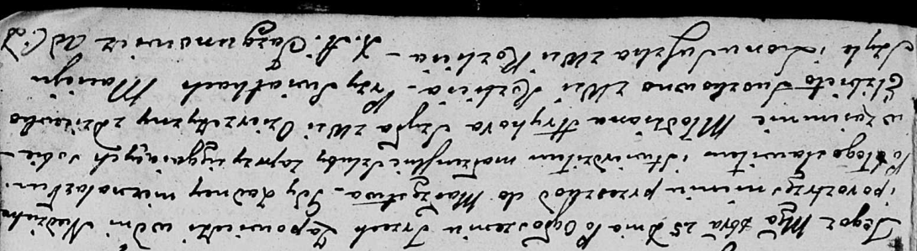

Дедиловичская Покровская церковь. 25 октября 1803 года. Метрическая запись о венчании.

Szyło Hryhor – жених, молодой, с деревни Озерщизна.

Suszkowna Elżbieta – невеста, девка, с деревни Разлитье.

Szyło Maciey – свидетель.

Suszko Leon – свидетель, с деревни Разлитье.

Jazgunowicz Antoni – ксёндз.